Федеральное государственное образовательное бюджетное учреждение

Высшего образования

«Финансовый университет при Правительстве РФ»

КОЛЛЕДЖ ИНФОРМАТИКИ И ПРОГРАММИРОВАНИЯ

ОТЧЕТ

по Lab_1

Студент: Мандриков Максим Сергеевич

Дисциплина/Профессиональный модуль: Разработка программных модулей

Группа: 4ИСИП-619

Преподаватель:

Сибирев Иван Валерьевич

Москва 2022

Задание

Спроектируйте базу данных. Создайте необходимые объекты базы данных

Предметная область: Отдел кадров (контингент сотрудников).

Основные предметно-значимые сущности : Сотрудники, Подразделения.

Основные предметно-значимые атрибуты сущностей :

- сотрудники – фамилия, имя, отчество, пол, дата рождения, адрес прописки,

должность, подразделение;

- подразделения – название, вид подразделения.

Основные требования к функциям системы:

-выбрать список сотрудников по подразделениям или определенному

подразделению;

- подсчитать средний возраст сотрудников по предприятиям;

- выбрать список сотрудников по составу (профессорско-преподавательский

состав, учебно-вспомогательный состав, административно-хозяйственный состав и т.п.).

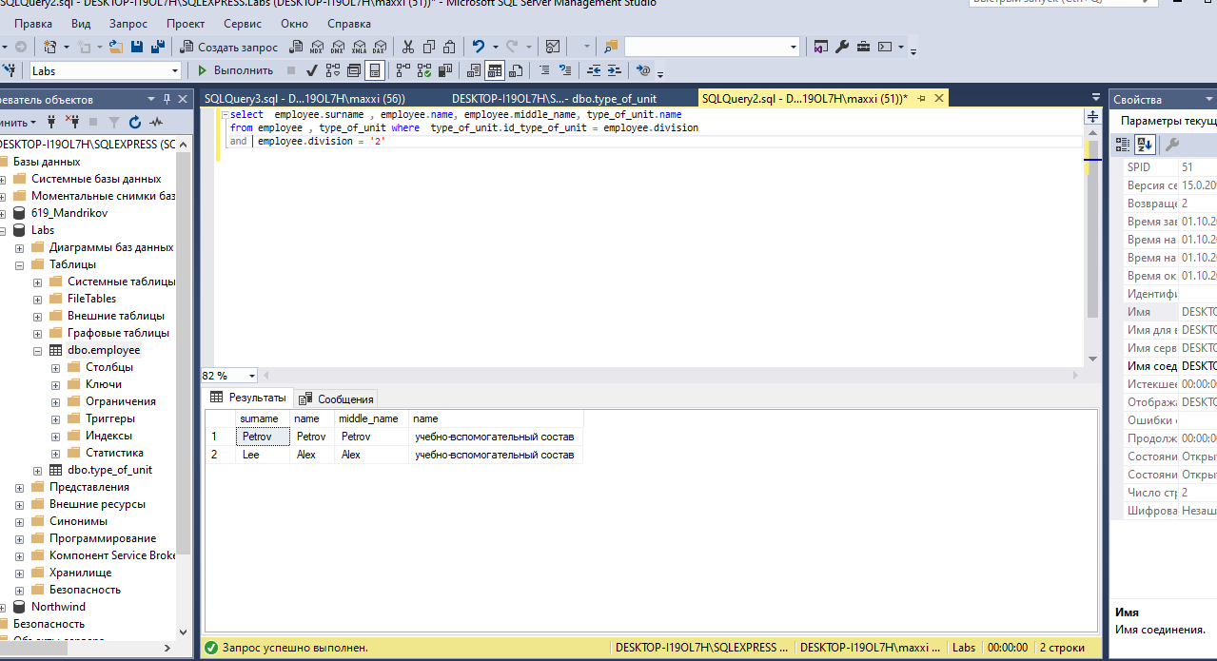

выбран список сотрудников по подразделениям или определенному

подразделению;

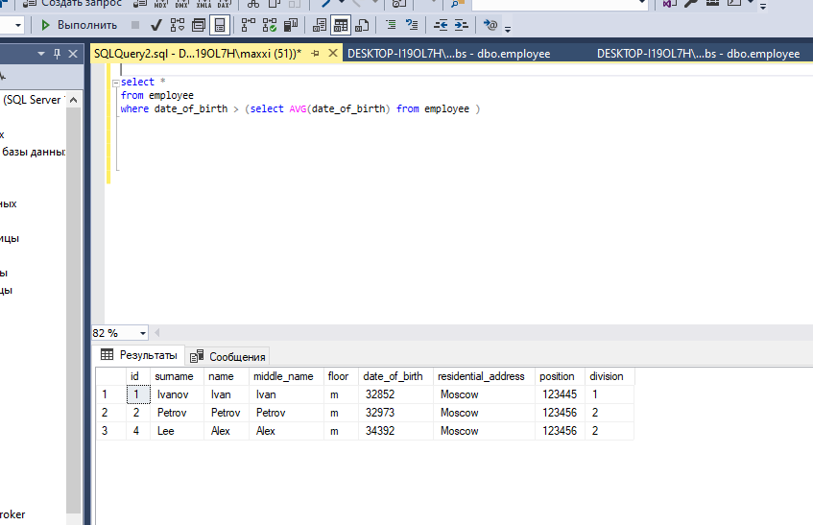

Подсчитан средний возраст сотрудников по предприятиям;

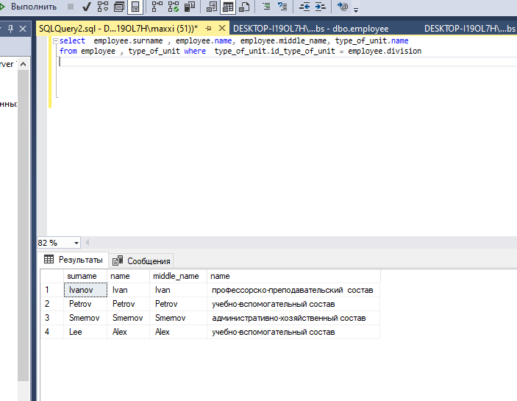

выбраны список сотрудников по составу (профессорско-преподавательский

состав, учебно-вспомогательный состав, административно-хозяйственный состав и т.п.).